№ 105-НҚ от 11.02.2026
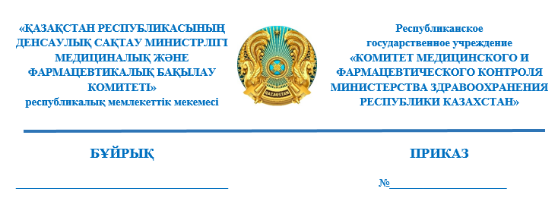

О запрете медицинского применения и изъятии из обращения лекарственного средства

В соответствии с подпунктом 13) статьи 10, подпунктом 1) пункта 1 статьи 259 Кодекса Республики Казахстан «О здоровье народа и системе здравоохранения» и пунктом 13 Правил приостановления, запрета или изъятия из обращения либо ограничения применения лекарственных средств и медицинских изделий, утвержденных приказом исполняющего обязанности Министра здравоохранения Республики Казахстан от 24 декабря 2020 года № ҚР ДСМ-322/2020 (зарегистрирован в Реестре государственной регистрации нормативных правовых актов под № 21906), ПРИКАЗЫВАЮ:
- Запретить медицинское применение и изъять из обращения лекарственное средство «Десилмакс, таблетки, покрытые пленочной оболочкой, 100 мг, по 4 таблетки в контурной ячейковой упаковке. По 1 контурной упаковке в пачке из картона.» № РК-ЛС-5№025017, производства Маклеодс Фармасьютикалз Лимитед, Индия, серия BSE92301A, годен до 07.2026 г.
- Управлению внепланового контроля фармацевтической деятельности Комитета медицинского и фармацевтического контроля Министерства здравоохранения Республики Казахстан (далее – Комитет) в течение 1 (один) рабочего дня со дня принятия настоящего решения, известить в письменной (произвольной) форме территориальные подразделения Комитета, государственную экспертную организацию в сфере обращения лекарственных средств и медицинских изделий (далее – Экспертная организация), некоммерческое акционерное общество «Фонд социального медицинского страхования» и товарищество с ограниченной ответственностью «СК-Фармация».
- Экспертной организации в течение 1 (один) рабочего дня со дня получения информации о данном решении в соответствии с пунктами 10 и 11 Правил проведения оценки качества лекарственных средств и медицинских изделий, зарегистрированных в Республике Казахстан, утвержденных приказом Министра здравоохранения Республики Казахстан от 20 декабря 2020 года
№ ҚР ДСМ-282/2020 (зарегистрирован в Реестре государственной регистрации нормативных правовых актов под № 21836), отозвать сертификат соответствия продукции, выданный на лекарственное средство.
- Территориальным подразделениям Комитета в течение одного рабочего дня со дня получения информации о данном решении обеспечить:
1) извещение (в письменной произвольной форме) местных органов
государственного управления здравоохранением областей, городов республиканского значения и столицы, другие государственные органы
(по компетенции);
2) размещение в средствах массовой информации;
3) представление в Комитет сведений об исполнении мероприятий, предусмотренных подпунктами 1) и 2) настоящего пункта.
- Контроль за исполнением настоящего приказа возложить
на курирующего заместителя председателя Комитета.
- Настоящий приказ вступает в силу со дня его подписания.
Основание: письмо РГП на ПХВ «Национальный центр экспертизы лекарственных средств и медицинских изделий» Комитета от 6 февраля 2026 года № 26-14-349/И и протокол испытаний от 3 февраля 2025 года № OP-1124/25.

Председатель
Комитета медицинского и
фармацевтического контроля
Министерства здравоохранения
Республики Казахстан Б. Джусипов

Согласовано
11.02.2026 10:39 Байтубаев Еркебулан Нургалиевич
11.02.2026 10:40 Мукатаева Жанна Адильхановна
11.02.2026 10:42 Раймкулова Гаухар Ушкемпиркызы
Подписано
11.02.2026 10:50 Джусипов Бауыржан Алишерович
